**Indice:**

1. **House Gaming**
2. **Integrantes del proyecto**
3. **Base de datos**
4. **Proceso de realización del proyecto**

**House Gaming:**

Es el nombre que tomamos para el proyecto gracias al local “house gaming” el cual la aplicación tiene la meta de mejorar su administración y experiencia, para el beneficio del usuario y del mismo personal del local.

La aplicación web de house gaming realiza 8 tareas principales las cuales son:

1. La administración del local “House Gaming” para mejorar la parte monetaria del local con la creación de las “Recargas” en la plataforma web, mayor control de los ordenadores por medio de la plataforma y por último para el mejore de las experiencias de los clientes de House Gaming.
2. Con la aplicación web de House Gaming podremos mantener un registro de los jugadores y clientes de la plataforma, para mantener una mejor relación entre los juegos y los jugadores en el local.
3. Esta aplicación ayuda a la comunidad de House Gaming para poderse mantener informado con todo lo relacionado con los eSports y videojuegos en general.
4. Brinda información actualizada de todo lo relacionado con la comunidad de House Gaming y los mantiene informados de todos los eventos y juegos de la comunidad.
5. Mantendrá un creador de equipos para ayudar con la competitividad de la comunidad.
6. El aplicativo web ayudara con la organización y ejecuta miento de los torneos creados por House Gaming para mejorar la experiencia y competitividad de los mismos.
7. Mantendrá un método de comunicación entre los equipos, por medio de los comentarios instantáneos y generales para todo el equipo.
8. Un logueo por medio de Facebook para mejorar la accesibilidad a la plataforma.

**Integrantes del proyecto:**

El proyecto tiene 6 integrantes lo cuales son:

1. Miguel
2. Santiago
3. Luis
4. Yojan
5. Andrés
6. Kevin

Cada uno de los integrantes tuvo una tarea específica, el cual fueron líderes y soportes de cada una de las tareas del proyecto como podemos ver en la siguiente tabla.

|  |  |  |  |  |  |  |
| --- | --- | --- | --- | --- | --- | --- |
|  | Luis | Santiago | Yojan | Andres | Kevin | Miguel |
| Design |  | Supp |  |  | Lead |  |
| Program |  |  | Lead | Supp |  | Supp |
| UX Design |  |  |  | Lead | Supp |  |
| DBA | Lead |  |  |  |  | Supp |
| Document |  | Lead |  |  | Supp |  |
| MVP | Supp |  |  |  |  | Lead |
|  |  |  |  |  |  |  |

La elección de los líderes de cada una de las tareas del proyecto se hiso mediante la especialidad y conocimiento de cada integrante.

Igualmente se quiso hacer que todos participaran en tareas diferentes al cual se le fue asignado. Por el cual se crearon los soportes, cada integrante es soporte de una tarea diferente al que ya es líder, para mejorar las ideas y participación en cada tarea.

**Base de Datos:**

La base de datos mantiene unas tablas cuales ayudan a la administración y creación de equipos de house gaming.

La tabla “User” nos registra los datos del jugador el cual tiene unas llaves primarias que es “UsHGTAG” que es el numero ID único de cada persona registrada en la plataforma. También esa llave nos conecta a la tabla “equip” el cual nos ayuda ya con la organización de los equipos y a la tabla “session” la cual administra los tiempos de cada jugador a la conexión de la plataforma.

Al igual hay otras tablas cual conectaría con el “UsHGTAG” de “User” que serían “gamereg” el cual guarda y administra los registros de cada jugador, el “recharge” que es el registro y administración de las recargas monetarias de los jugadores, el “certificate” que ayuda para la autenticación y certificado de las cuentas y “invitations” el cual ayuda con la socialización entre los jugadores.

La tabla “User” mantiene otra relación de “UsAvatar” con la tabla “avatar” por el cual se ayudan con el paso de información de los avatares de los jugadores e igualmente la tabla “avatar” tiene otra relación con la tabla “certificate”.

Y por otro lado la llave “GameId” de la tabla “game” mantiene relaciones con las tablas “gamereg” y “course” el cual se pasan la información del juego en específico.

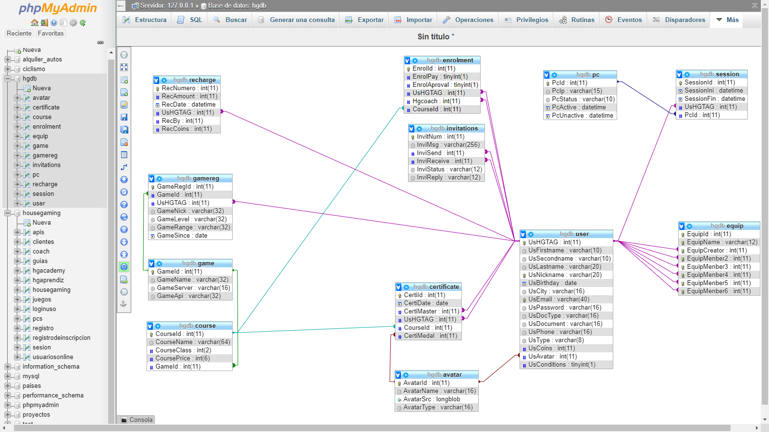

**Proceso de realización del proyecto:**